Московский государственный технический университет им. Н.Э. Баумана

Факультет «Информатика и системы управления»

Кафедра «Автоматизированные системы обработки информации и управления»



**Отчет**

#### По лабораторной работе №6

#### По курсу «Разработка интернет приложений»

«Работа с формами, авторизация и модуль администрирования в Django»

Вариант 19

**ИСПОЛНИТЕЛЬ:**

Попов Илья

Группа ИУ5-51Б

_____________________

"__"___________2020 г.

Москва 2020

Форма регистрации, созданная с помощью Django Forms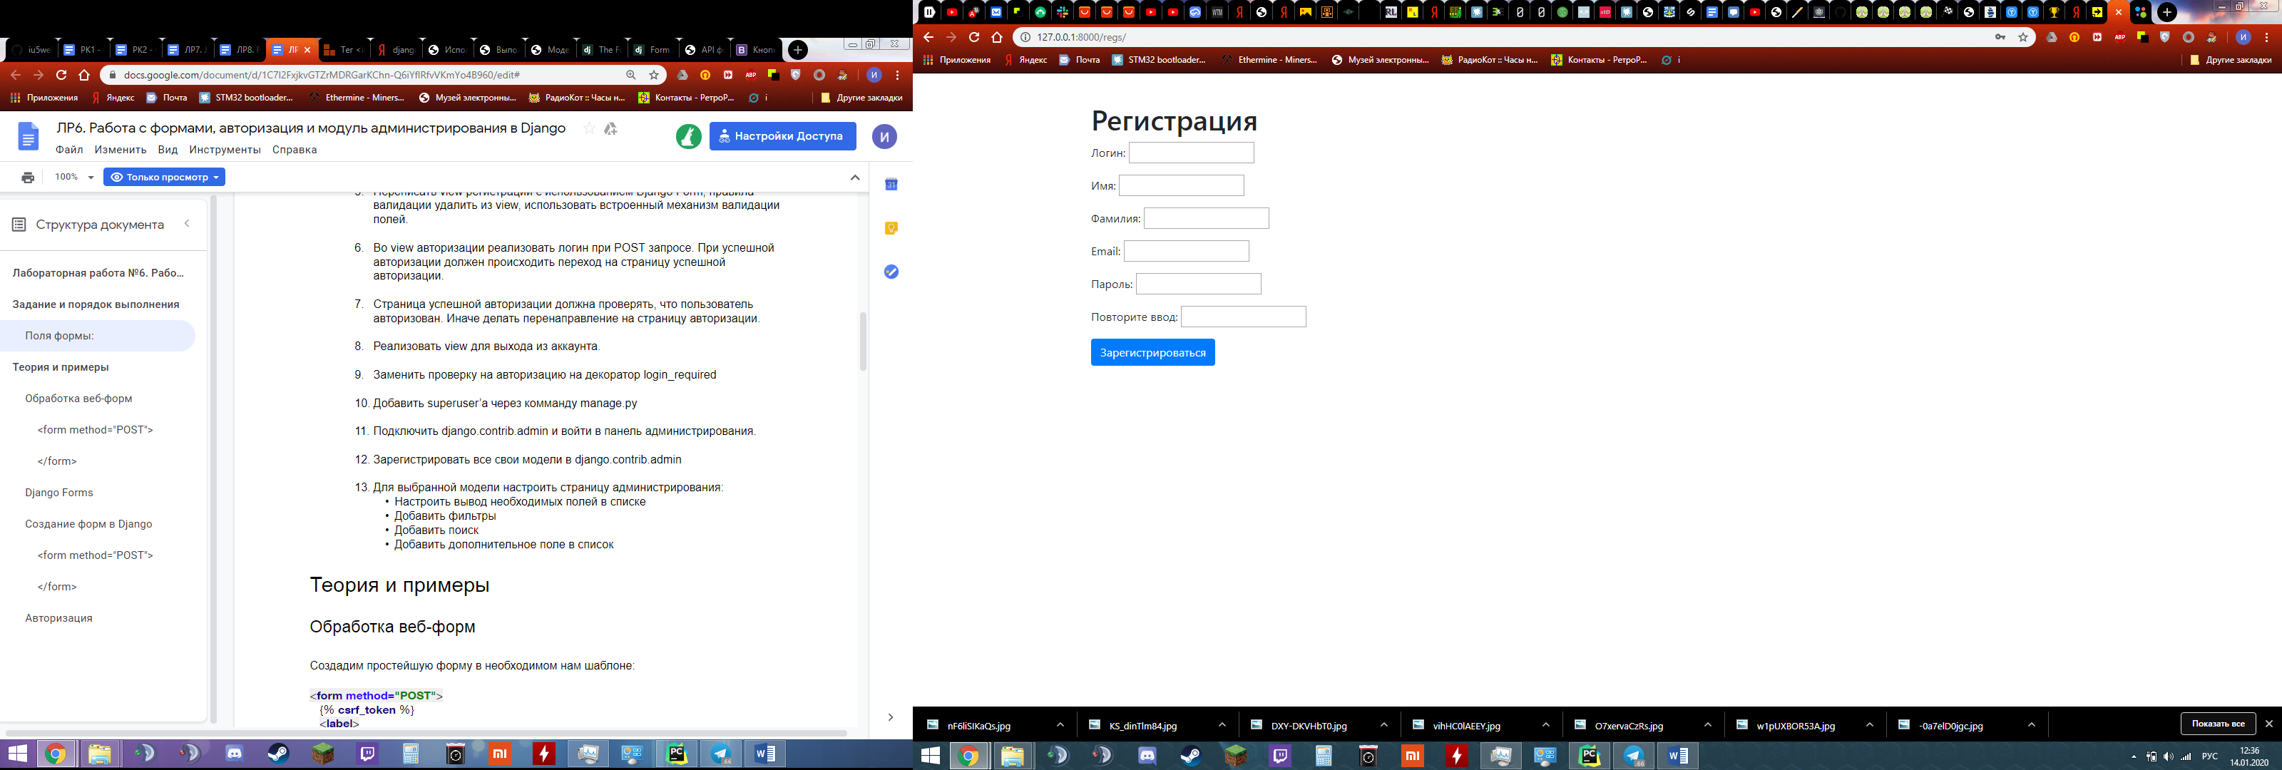

Вывод ошибки при несовпадающих паролях

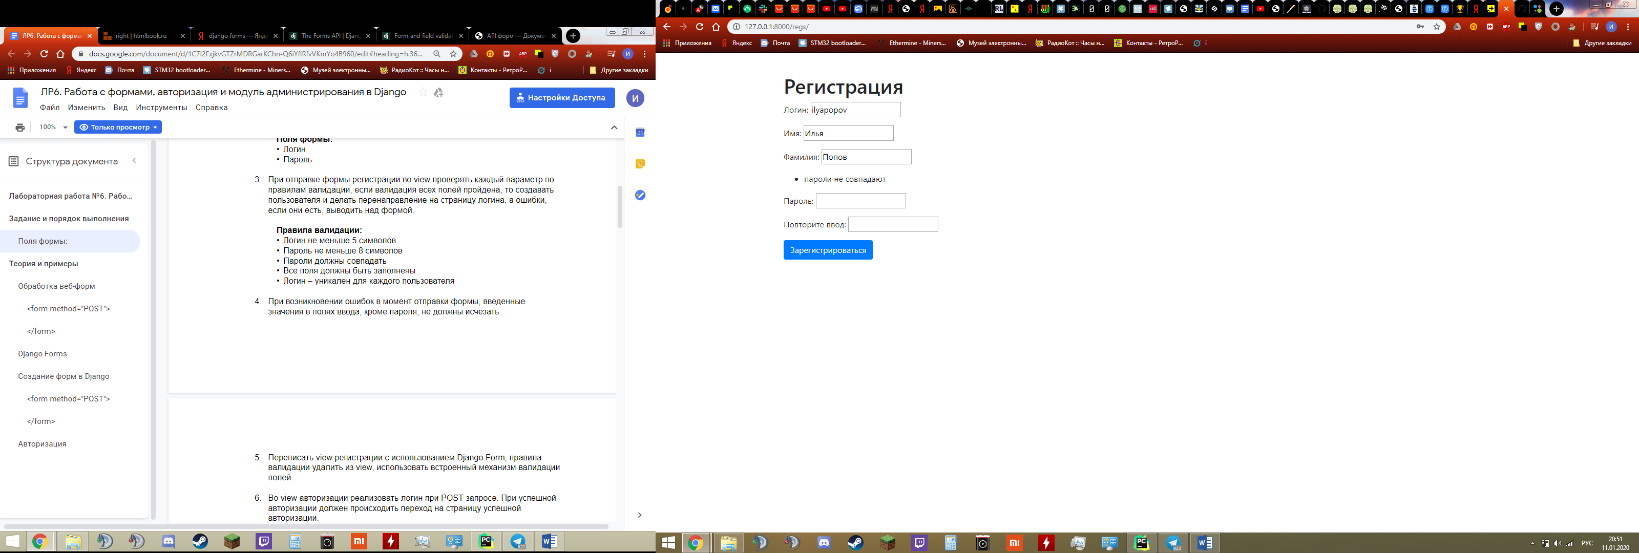

Вывод ошибки при несоблюдении формата и минимальной длины слова в поле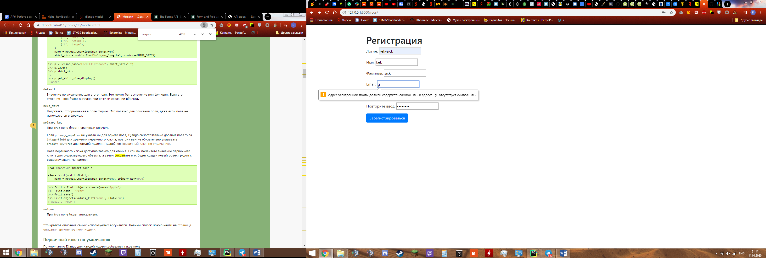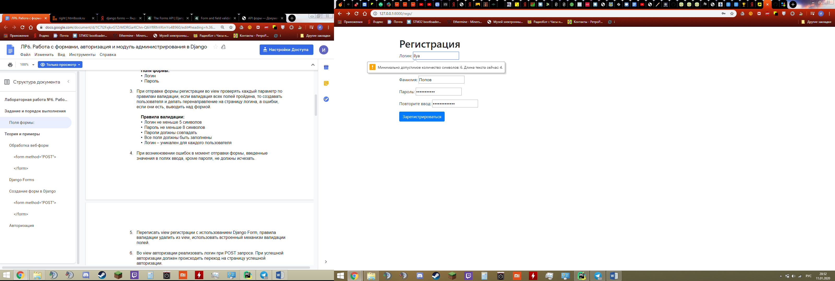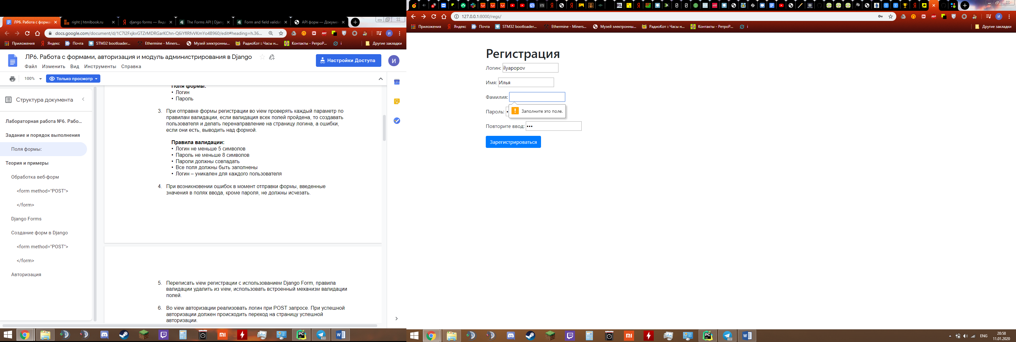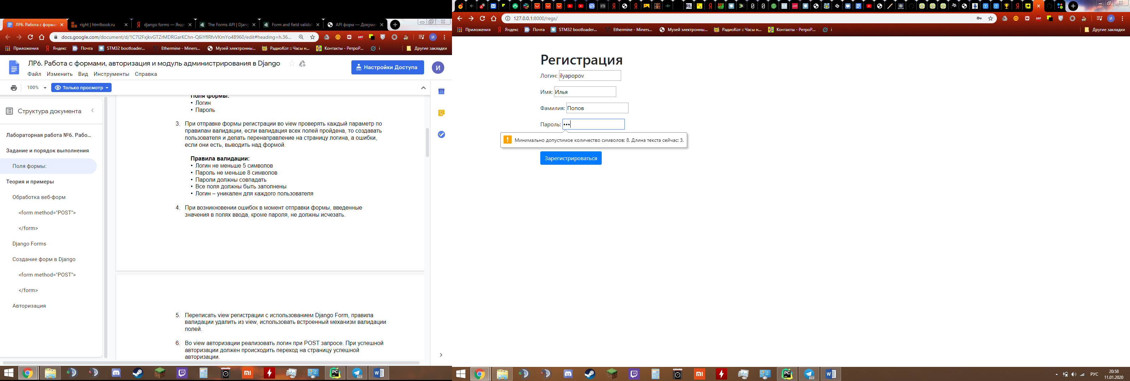

Вывод ошибок при попытке регистрации пользователей с одинаковыми именами или адресами электронных почт

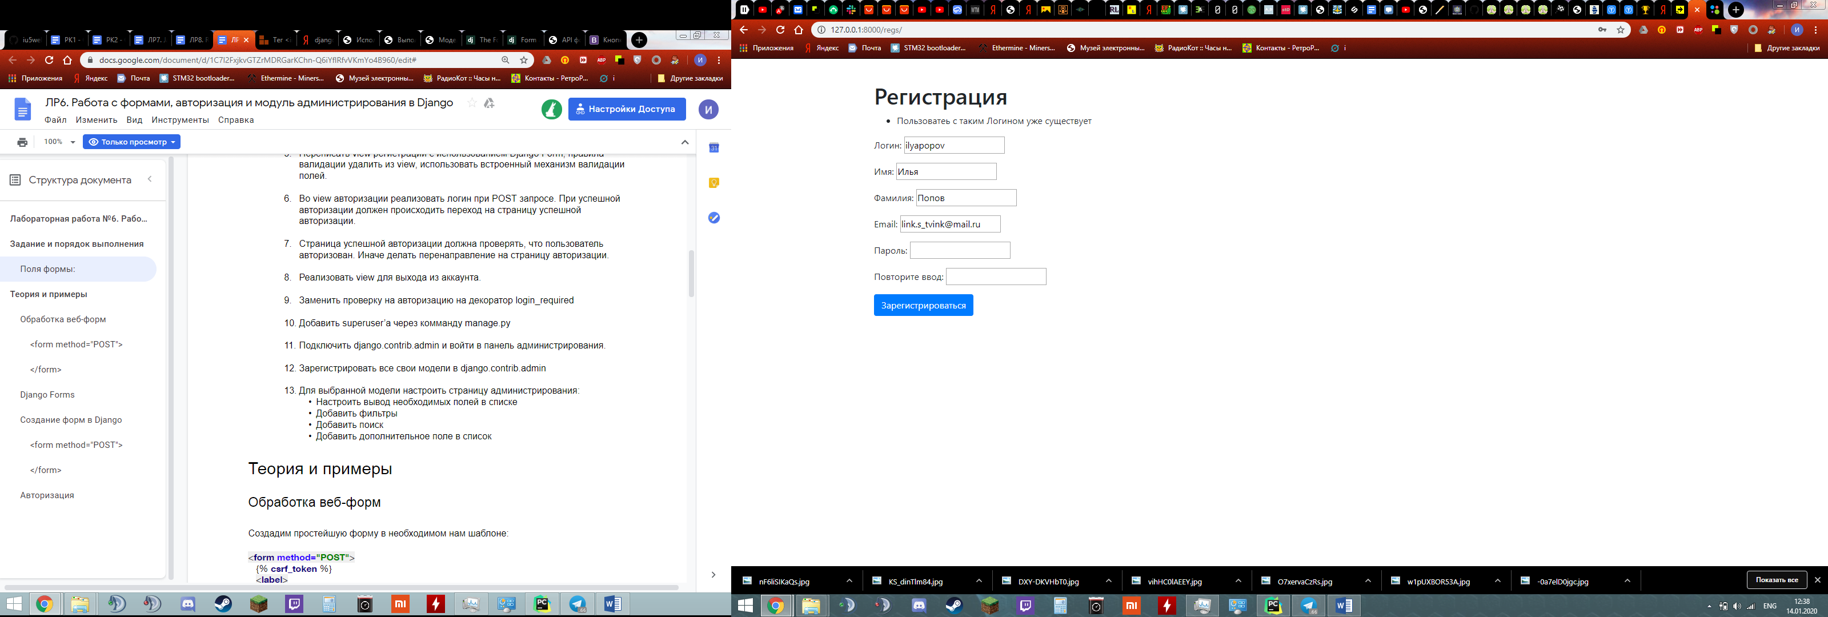

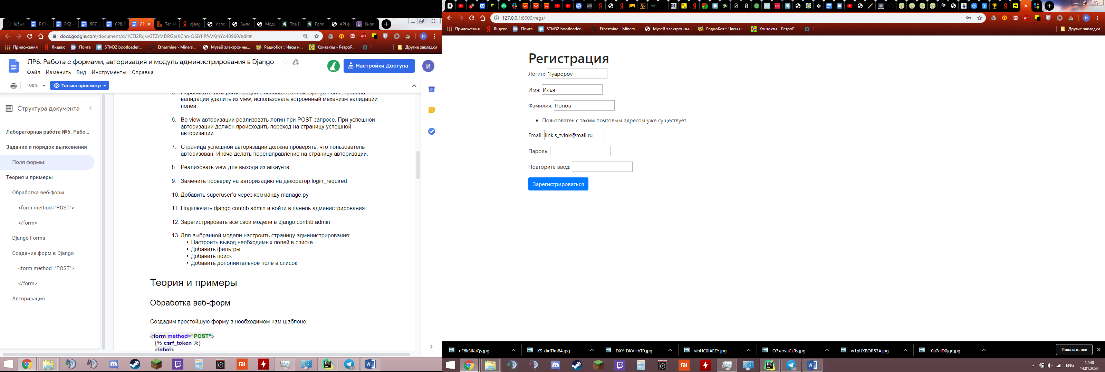

Страница авторизации после успешной регистрации и после попытке зайти на основную страницу без авторизации

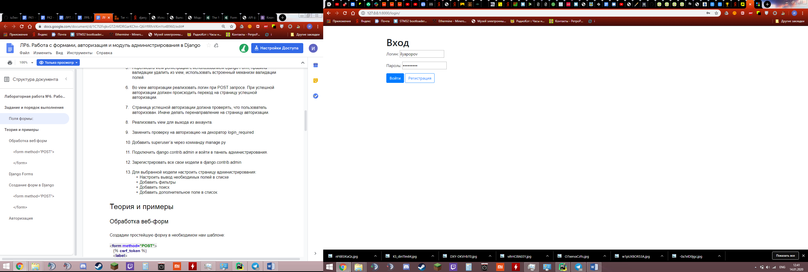

Основная страница (страница успешного входа) сверху справа на странице выводится имя текущего пользователя. По нажатию на кнопку «Выйти», происходит перенаправление на форму авторизации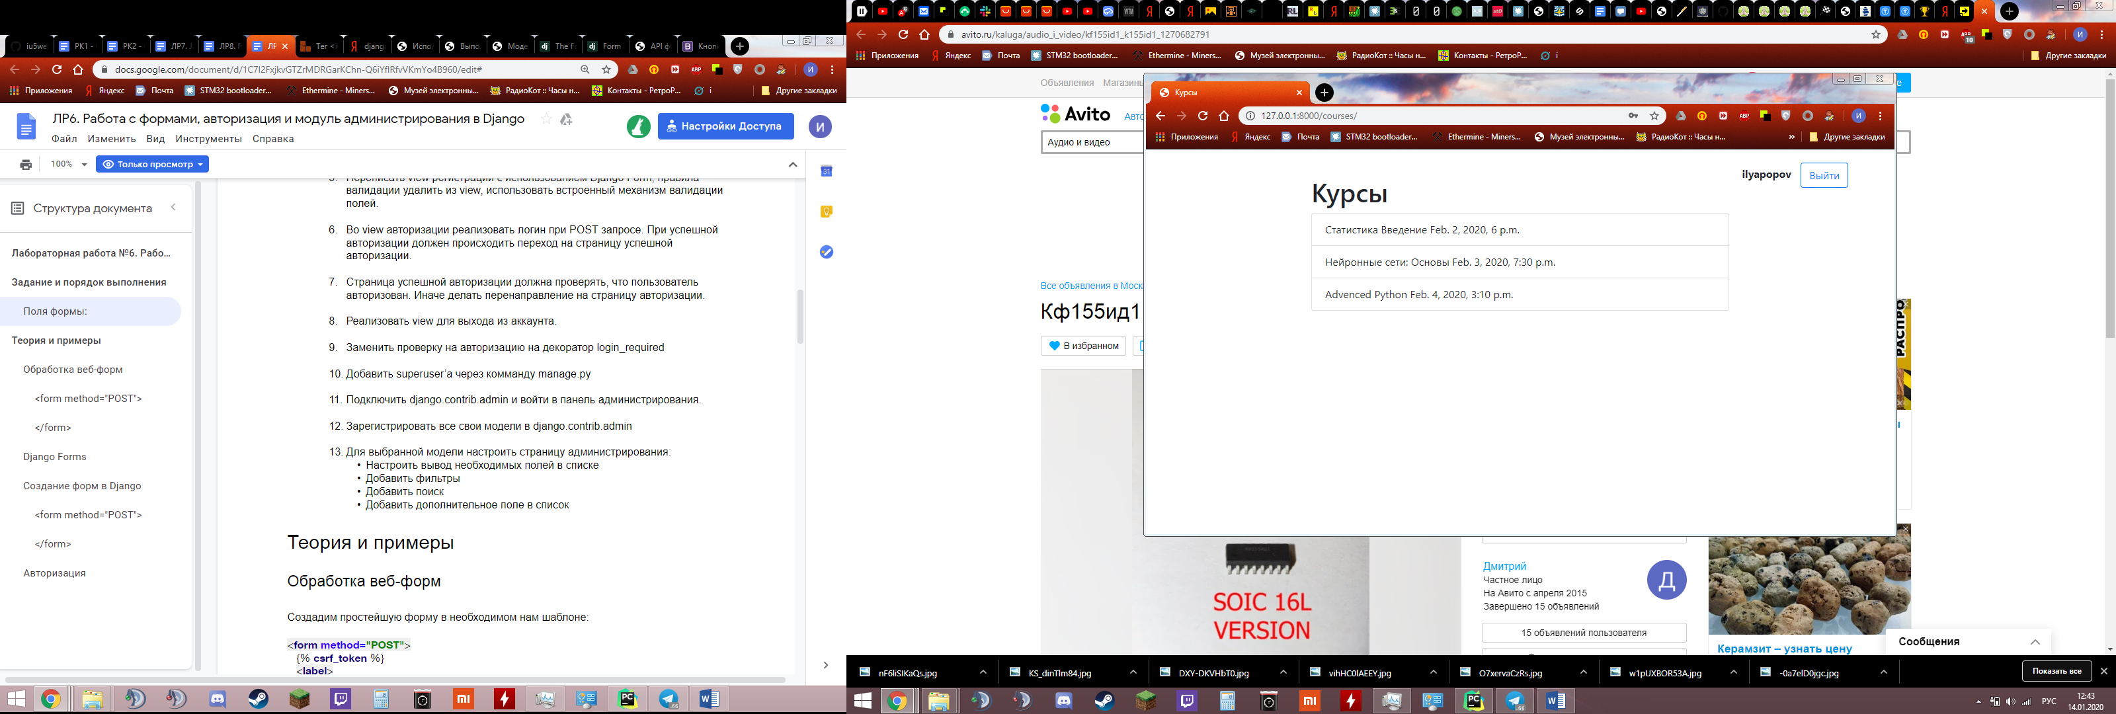

Создание суперпользователя

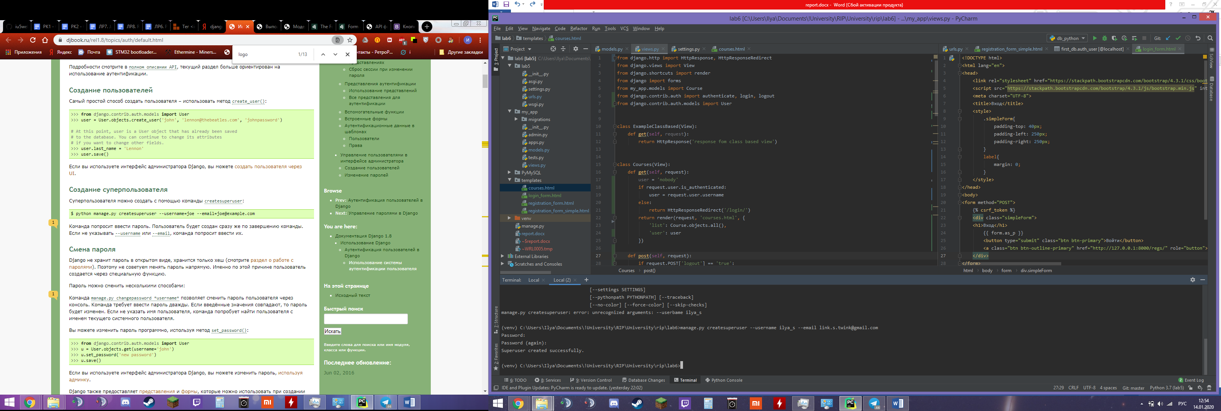

Панель администрирования 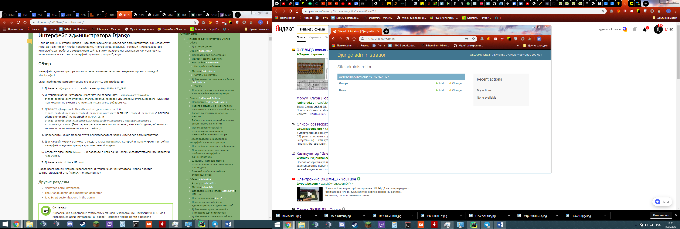

Зарегистрированные модели в панели администрирования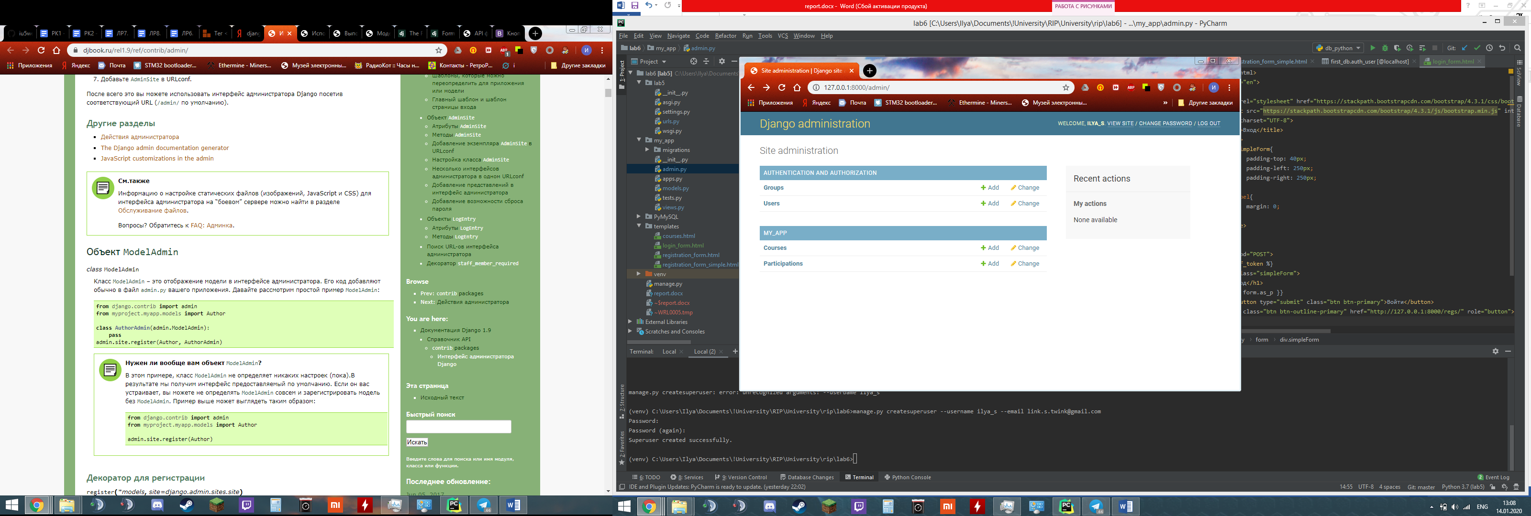

Интерфейс панели администрирования для редактирования записи Курса

